Рекомендации на дом
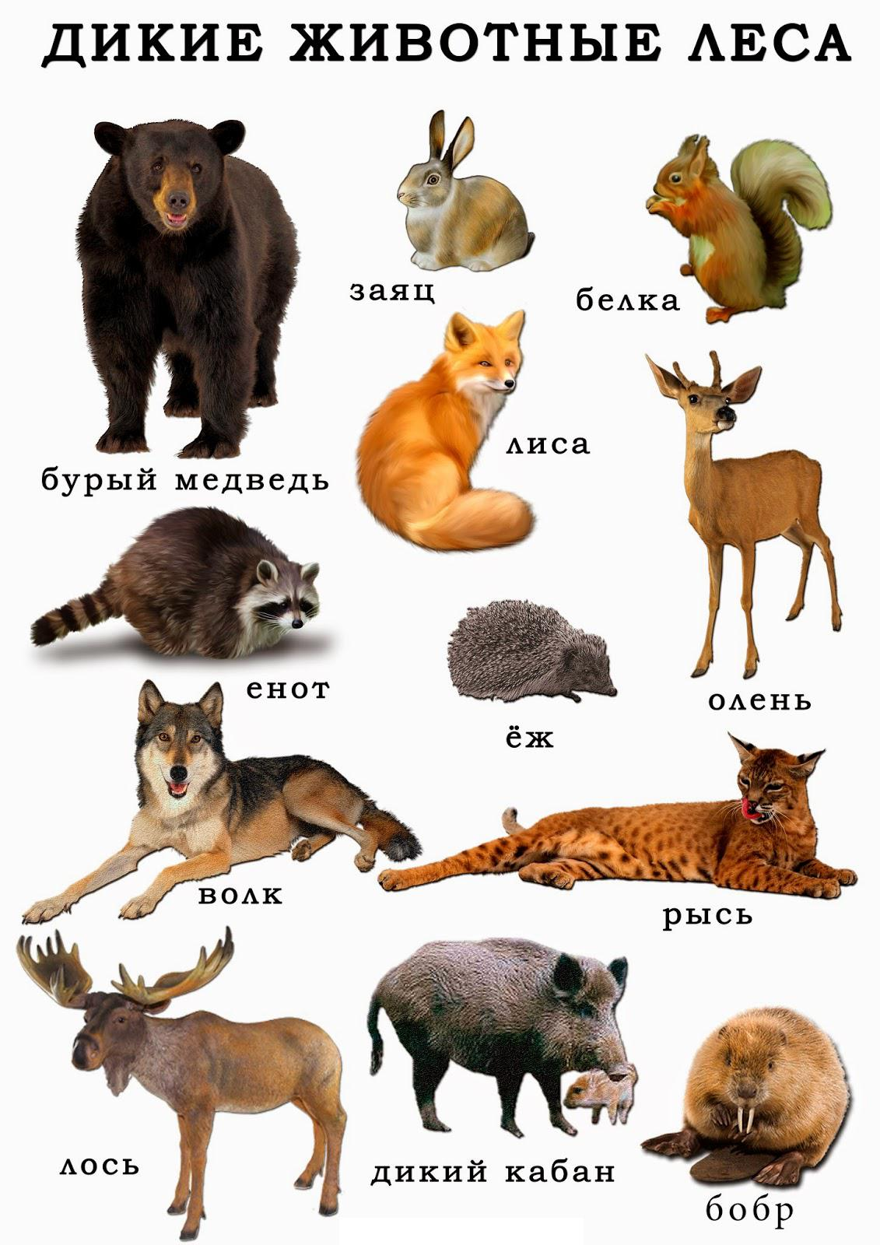
- Рассмотрите диких животных на картинке. Предложите ребенку назвать всех животных.

- Загадки:
Вчера целый день я готовил берлогу,
Листочков и мха нагребал понемногу,
Работал я долго, свалился без сил,
А вечером кучу травы наносил. (Медведь)

Я сегодня утром ловко
Шишек принесла в кладовку
Да на остреньких сучочках
Поразвесила грибочков. (Белка)

Завтра рано поутру
Приберу себе нору.
Подмету полы хвостом,
Утеплю свой дом потом. (Лиса)

В серой шубке ходит летом.
В белую зимой одет он.
Вон петляет по лужайке.
Догадались? Это…. (Зайка)

- Игра «Раздели на слоги»
Прохлопайте слова-названия диких животных.
Ли-са, мед-ведь, бел-ка, волк, ка-бан, еж, за-яц, лось.

- «Пальчики-зверюшки»
Пальчик – зайчик,  Пальчик – волк,  Серый волк – зубами щелк,  Пальчик – рыжая лиса,  Лиска-лисонька краса,  Пальчик – ежик,  Пальчик – мишка,  А кулак похож на шишку! | Загибают левой рукой мизинец на правой.  Загибают левой рукой безымянный палец на правой.  Загибают левой рукой средний палец на правой.  Загибают левой рукой указательный палец на правой.  Загибают левой рукой большой палец на правой.  Поднимают вверх правую руку, зажатую в кулак.

- Игра «Один-много»
Одна белка – много (белок)
Один заяц – много (зайцев)
Один волк – много (волков)
Один еж – много (ежей)
Один медведь – много (медведей)
Одна лиса – много (лис)
Один кабан – много (кабанов)
Один лось – много (лосей)

- Игра «Сосчитай»
Один волк, два волка, три волка, четыре волка, пять волков.
(белка, заяц, еж, медведь, лиса, кабан, лось)

- Назовем детенышей
У ежа детеныш – ежонок; у лисы - …(лисенок); у медведя - …(медвежонок), у белки -…(бельчонок), у зайца -…(зайчонок).

- Игра «Кто где живет?»
Лиса живет в норе
Еж живет …(в норе)
Медведь живет …(в берлоге)
Белка живет …(в дупле)
Волк живет …(в логове)

- Прочитайте ребенку сказку

Два жадных медвежонка

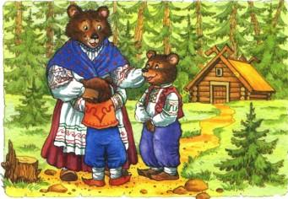
По ту сторону стеклянных гор, за шёлковым лугом, стоял нехоженый, невиданный густой лес. В этом нехоженом, невиданном густом лесу, в самой его чаще, жила старая медведица. У неё было два сына. Когда медвежата выросли, они решили, что пойдут по свету искать счастья.
Поначалу пошли они к матери и, как положено, распрощались с ней. Обняла старая медведица сыновей и наказала им никогда не расставаться друг с другом.
Обещали медвежата исполнить наказ матери и тронулись в путь-дорогу.
Шли они, шли. И день шли, и другой шли. Наконец все припасы у них кончились. Медвежата проголодались. Понурые, брели они рядышком.
- Эх, братик, до чего же мне есть хочется! - пожаловался младший.
- И мне хочется! - сказал старший.
Так они всё шли да шли и вдруг нашли большую круглую головку сыра. Хотели было поделить её поровну, но не сумели. Жадность одолела медвежат: каждый боялся, что другому достанется больше.
Спорили они, рычали, и вдруг откуда ни возьмись подошла к ним лиса.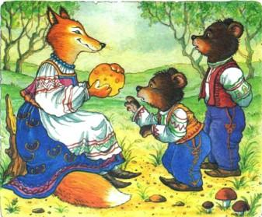
- О чём вы спорите, молодые люди? - вкрадчиво спросила лиса.
Медвежата рассказали ей о своей беде. - Какая же это беда! — сказала лисица. — Давайте я вам поделю сыр поровну: мне что младший, что старший — всё одно.
— Вот хорошо-то! — обрадовались медвежата. - Дели!
Лиса взяла сыр и разломила его на две части. Но расколола головку так, что один кусок - это даже на глаз было видно — был больше другого.
Медвежата закричали:
- Этот больше! Лиса успокоила их:
- Тише, молодые люди! И эта беда не беда. Сейчас я всё улажу.
Она откусила добрый кусок от большей части и проглотила его. Теперь большим стал меньший кусок.
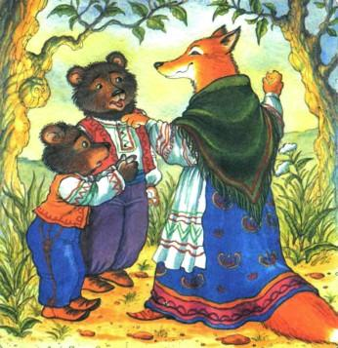
- И так неровно! — забеспокоились медвежата.
- Ну, полно, — сказала лиса. - Я сама знаю своё дело! И она откусила кусок от большей части. Теперь больший кусок стал меньшим.
- И так неровно! — закричали медвежата.
- Да будет вам! - сказала лиса, с трудом ворочая языком, так как рот её был набит вкусным сыром. - Ещё самая малость - и будет поровну.
Лиса продолжала делить сыр. А медвежата только чёрными носами водили туда-сюда, туда-сюда: от большего куска - к меньшему, от меньшего - к большему.
Пока лиса не наелась досыта, она всё делила и делила.
Но вот куски сравнялись, а медвежатам почти и сыра не осталось: два крохотных кусочка.
- Ну что ж, - сказала лиса, - хоть и помалу, да зато поровну! Приятного вам аппетита, медвежата! - И, помахав хвостом, она убежала.
Так-то вот бывает с теми, кто жадничает!

- Обведи простым карандашом по пунктиру.
